GE Set Kabel für Schnittstelle GEBUS

Geberit

Eigenschaften

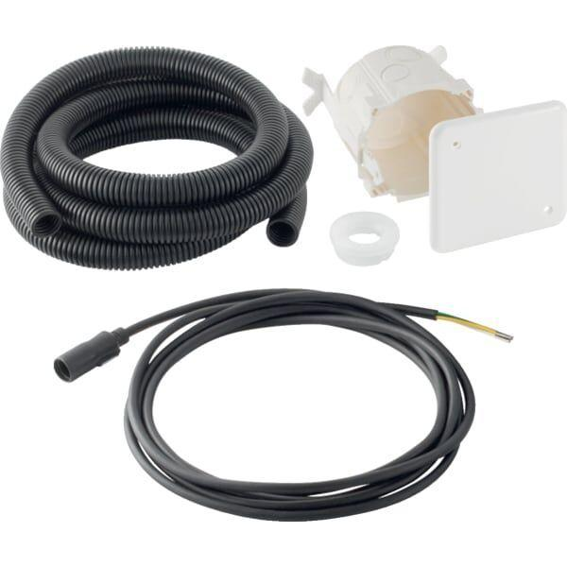

GTIN:

4025410732019

HAN:

616238001